Hasil penelitian menunjukkan bahwa tingkat akurasi yang dihasilkan, yang ditunjukkan oleh nilai RMSE yang didapat, sangat dipengaruhi oleh besaran nilai *input weight* dan *bias* yang dihasilkan. Hal ini disebabkan karena *input weight* dan *bias* pada *extreme learning machine* ditentukan secara acak. Karena itu, tingkat akurasi yang dihasilkan dari proses pengujian juga bervariasi. Grafik tingkat akurasi yang dihasilkan oleh *extreme learning machine* dalam proses pelatihan dan pengujian ditunjukkan oleh Gambar 4.6 dan Gambar 4.7. Pada percobaan ini, *extreme learning machine* dijalankan dengan menggunakan 80 buah *hidden neuron* dan fungsi *hardlim* sebagai fungsi aktivasi. Data yang digunakan dalam percobaan ini adalah data pengukuran di Haranggaol. Hasil yang ditunjukkan oleh Gambar 4.6 dan Gambar 4.7 didapat dari perulangan proses pelatihan sebanyak 1.000 kali.

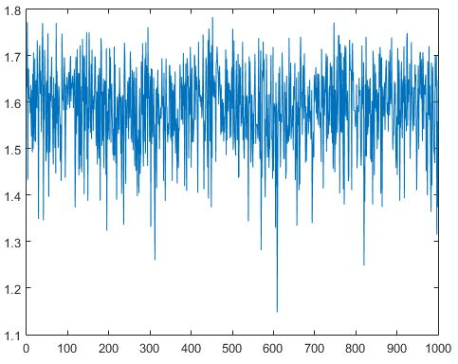

**Gambar 4.6.** Grafik akurasi pelatihan *extreme learning machine*

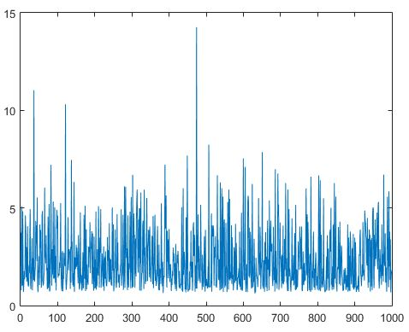

**Gambar 4.7.** Grafik akurasi pengujian *extreme learning machine*

Hasil prediksi juga sangat ditentukan oleh fungsi aktivasi yang digunakan oleh setiap neuron dalam *artificial neural network* pada proses pelatihan. Fungsi aktivasi yang digunakan pada *artificial neural network* mempengaruhi jumlah neuron yang terdapat pada *hidden layer*.

Dari penelitian yang dilakukan, diketahui bahwa *artificial neural network* yang menggunakan fungsi sigmoid dan *sine* sebagai fungsi aktivasi membutuhkan setidaknya 10 hingga 15 neuron pada *hidden layer* agar dapat memberikan hasil prediksi dengan akurasi yang lebih tinggi. Perbandingan dari akurasi prediksi menggunakan *extreme learning machine* pada *artificial neural network* dengan fungsi aktivasi sigmoid ditunjukkan oleh Gambar 4.8.

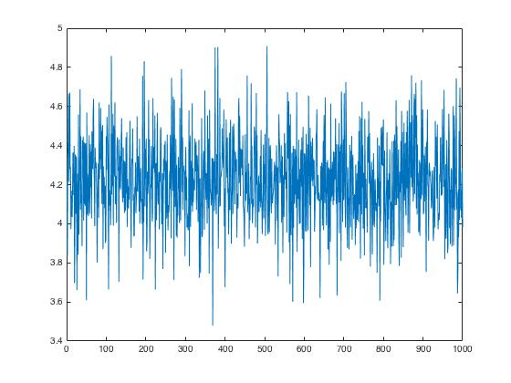

(a)

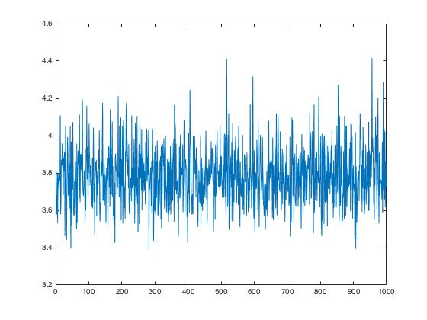

(b)

**Gambar 4.8.** Perbandingan grafik akurasi pelatihan *extreme learning machine* menggunakan fungsi aktivasi sigmoid dengan (a) 12 dan (b) 24 *hidden neuron*

Hasil dari penelitian yang dilakukan juga menunjukkan bahwa *artificial neural network* yang menggunakan fungsi *hardlim* sebagai fungsi aktivasi membutuhkan setidaknya 75 hingga 100 neuron pada *hidden layer* agar dapat memberikan hasil prediksi dengan akurasi yang lebih tinggi. Besar dari nilai akurasi yang didapat dari proses prediksi dapat diketahui dari nilai RMSE yang didapat.